SỞ GIÁO DỤC VÀ ĐÀO TẠO HẢI PHÒNG  TRƯỜNG THPT ĐỒ SƠN  --------------------  (Đề thi có 10 trang) | KHẢO SÁT HỌC SINH GIỎI THPT  NĂM HỌC 2025 - 2026  MÔN: SINH HỌC  Thời gian làm bài: 90 phút  (không kể thời gian phát đề)

Họ và tên: ............................................................................ | Số báo danh: ....... | Mã đề 101
Phần I. Thí sinh trả lời từ câu 1 đến câu 25. Mỗi câu hỏi thí sinh chỉ chọn một phương án.
Câu 1. Cho phép lai AaBb × Aabb. Biết mỗi gene quy định một tính trạng và tính trạng trội là trội hoàn toàn, theo lý thuyết, kiểu hình (A-B-) ở đời con chiếm tỷ lệ
A. 9/16 B. 1/4 C. 3/8 D. 1/8
Câu 2. Các trình tự một operon ở vi khuẩn E. coli nằm trong đoạn NST được kí hiệu từ A đến E. Để xác định các trình tự của operon này, người ta sử dụng 5 trường hợp đột biến mất đoạn như hình bên (các đường gạch chéo biểu hiện đoạn bị mất). Kết quả thu được trường hợp 4 và 5 có các gen cấu trúc luôn được phiên mã; trường hợp 2 và 3 có các gen cấu trúc luôn không được phiên mã; trường hợp 1 chưa xác định được mức biểu hiện của các gen cấu trúc trong operon. Trong các phát biểu sau, phát biểu nào về trình tự operon trên là đúng?
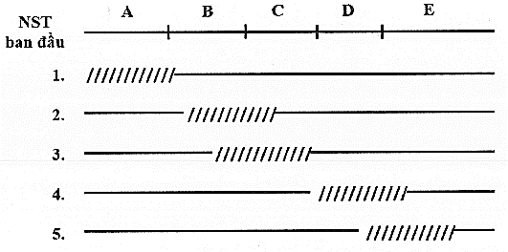
A. Đoạn A chứa vùng vận hành, đoạn B chứa vùng khởi động.
B. Đoạn DE chứa vùng vận hành, đoạn BC chứa vùng khởi động
C. Đoạn B chứa vùng vận hành, đoạn E chứa vùng khởi động.
D. Đoạn CD chứa vùng vận hành, đoạn DE chứa vùng khởi động.
Câu 3. Để phát hiện hô hấp ở thực vật, bạn Toàn đã thực hiện thí nghiệm như sau. Đặt 2 cốc nước vôi trong vào bình thủy tinh kín:
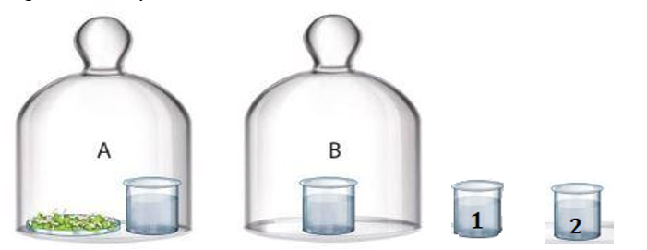

- Bình A: chứa 0,4 kg hạt đậu xanh đang nảy mầm và cốc nước vôi trong.
- Bình B: chỉ chứa cốc nước vôi trong
Sau khoảng hai giờ, bạn Toàn thấy một trong 2 cốc thủy tinh (2)có lớp váng trắng đục trên bề mặt. Nhưng bạn Toàn lại quên mất 2 cốc được lấy từ những chuông nào nên đành đánh số thứ tự 1 và 2. Dựa vào kiến thức về hô hấp, có bao nhiêu phát biểu sau đây sai?
I. Oxygen làm nước vôi trong ở cốc [2] xuất hiện váng đục.
II. Lớp váng đục trong cốc [2] là CaCO₃ kết tủa.
III. Cốc [1] được lấy từ chuông [A], cốc [2] được lấy từ chuông [B].
IV. Độ ẩm và nhiệt độ chuông [A] cao hơn chuông [B].
A. 2. B. 3. C. 1. D. 4.
Câu 4. Hình sau đây mô tả cơ chế dẫn đến hai dạng đột biến cấu trúc NST.
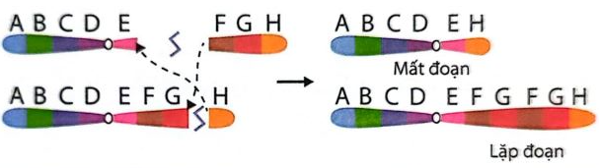
Cơ chế dẫn đến các dạng đột biến này là sự trao đổi chéo
A. không cân giữa hai NST trong cặp tương đồng
B. cân giữa hai NST trong cặp tương đồng.
C. không cân giữa hai NST không tương đồng.
D. cân giữa hai NST không tương đồng.
Câu 5. Loài rong X sống ở vùng biển ven bờ Z, nơi có nhiệt độ mùa hè hiếm khí cao hơn 18°C. Thực hiện thí nghiệm nuôi loài rong X trong 3 chậu nuôi (hình a), ở 3 điều kiện nhiệt độ: 18°C, 21°C, 27°C, người ta thu được kết quả ở hình b.
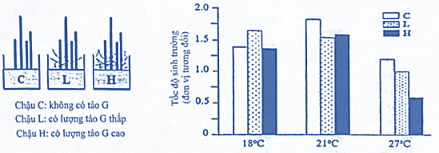
Hình a Hình b
Có bao nhiêu phát biểu sau đây phù hợp với dữ liệu trên?
I. Nhiệt độ 27°C là đã vượt quá nhiệt độ tối ưu cho sự sinh trưởng của rong X.
II. Ở 18°C, lượng tảo G cao hầu như không ảnh hưởng tới sự phát triển của rong X.
III. Ở 27°C, nhiều khả năng là tảo G cạnh tranh nguồn sống với rong X.
IV. Vùng biển nơi rong X sinh sống là nơi có điều kiện nhiệt độ thuận lợi nhất đối với sự sinh trưởng của rong X.
A. 1 B. 2. C. 3 D. 4.
Câu 6. Ở người, bệnh phenylketo niệu do một trong hai allele của gene nằm trên nhiễm sắc thể thường; bệnh máu khó đông do một trong hai allele của gen nằm trên đoạn không tương đồng của nhiễm sắc thể X qui định. Theo dõi sự di truyền của hai bệnh này trong một gia đỉnh qua hai thế hệ được thể hiện qua sơ đồ phả hệ dưới đây:
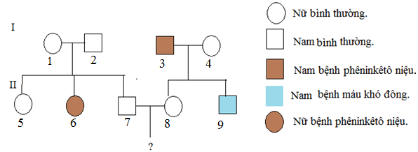
Không có sự phát sinh đột biến mới ở tất cả các cá thể trong gia đình; các tính trạng trội, lặn hoàn toàn. Cho các phát biểu khi nói về đứa con đầu lòng của cặp vợ chồng ở thê hệ thứ II đối với hai bệnh nói trên?
1. Xác suất không mang allele bệnh đối với cả hai bệnh trên bằng ¼.
2. Xác suất chỉ bị một trong hai bệnh trên bàng ¼.
3. Xác suất là con gái và không bị bệnh trong số hai bệnh trên bằng 5/12.
4. Xác suất là con trai và chỉ bị một trong hai bệnh trên bằng 1/6.
Số đáp án đúng:
A. 2 B. 1 C. 3 D. 4
Câu 7. Khi tiến hành đo chỉ số đường huyết của bác X ở các thời điểm khác nhau trong ngày, các kĩ thuật viên đã thu được kết quả thể hiện qua đồ thị Hình 2.
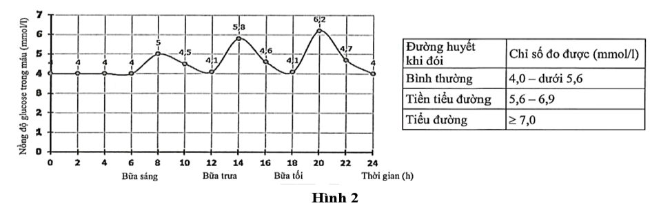
Chọn phương án trả lời đúng:
A. Bác X đang bị bệnh tiểu đường vì vậy cần tuyệt đối không đưa chất đường bột vào khẩu phần ăn.
B. Bữa ăn tối của bác X giàu chất đường bột nhất trong ngày.
C. Chỉ số đường huyết của bác X tăng nhiều nhất sau bữa ăn trưa.
D. Ở thời điểm 20h tuyến tụy tăng tiết glucagon.
Câu 8. Ở hoa anh thảo (Primula sinensis), allele A quy định hoa đỏ trội hoàn toàn so với allele a quy định hoa trắng. Các nhà khoa học đã tiến hành thí nghiệm:
- Thí nghiệm 1: Đem cây có kiểu gene AA trồng ở môi trường có nhiệt độ 20°C thì ra hoa đỏ, khi trồng ở môi trường có nhiệt độ 35°C thì ra hoa trắng. Thế hệ sau của cây hoa trắng này đem trồng ở môi trường có nhiệt độ 20°C thì lại ra hoa đỏ.
- Thí nghiệm 2: Đem cây có kiểu gene aa trông ở môi trường có nhiệt độ 20°C hay 35°C đều ra hoa trắng.
Trong các kết luận sau được rút ra khi phân tích kết quả của các thí nghiệm trên, kết luận nào dưới đây không đúng?
A. Nhiệt độ môi trường là 20°C hay 35°C không làm thay đổi sự biểu hiện của kiểu gene Aa.
B. Nhiệt độ môi trường ảnh hưởng đến sự biểu hiện của kiểu gen AA.
C. Nhiệt độ cao làm cho allele quy định hoa đỏ bị đột biến thành allele quy định hoa trắng, nhiệt độ thấp làm cho allele quy định hoa trắng bị đột biến thành allele quy định hoa đỏ.
D. Cây có kiểu gene AA khi trồng ở môi trường có nhiệt độ 35°C ra hoa trắng. Thế hệ sau của cây hoa trắng này đem trồng ở môi trường có nhiệt độ 20°C thì lại ra hoa đỏ, điều này chứng tỏ bố mẹ không truyền cho con tính trạng đã hình thành sẵn
Câu 9. Ở gà, allele A quy định vỏ trứng màu xanh trội hoàn toàn so với allele a quy định vỏ trứng màu trắng; allele B quy định mào hạt đậu trội hoàn toàn so với allele b quy định mào bình thường; hai cặp gene Aa và Bb nằm trên một cặp NST thường và có khoảng cách là 20 cM. Giống gà Araucan có vỏ trứng màu xanh, mào hạt đậu. Giống gà Lơgo có vỏ trứng màu trắng, mào bình thường. Một nhà chọn giống tiến hành phép lai giữa hai giống gà trên nhằm tạo ra giống gà mới mang đặc điểm màu vỏ của giống gà Araucan, mào gà của giống gà Lơgo. Biết không xảy ra đột biến, phép lai nào sau đây tạo ra giống gà mới này có tỉ lệ cao nhất?
A. x B. x C. x D. x
Câu 10. Bảng dưới đây cho biết trình tự nucleotide. trên một đoạn ở mạch gốc của vùng mã hóa trên gen quy định prôtêin ở sinh vật nhân sơ và các allele được tạo ra từ gen này do đột biến điểm:
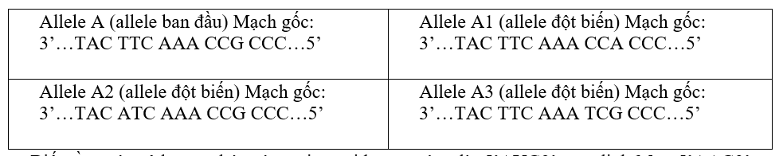
Biết rằng các côđon mã hóa các amino acid tương ứng là: 5’AUG3’ quy định Met; 5’AAG3’ quy định Lys; 5’UUU3’ quy định Phe; 5’GGC3’; GGG và 5’GGU3’ quy định Gly; 5’AGC3’ quy định Ser. Phân tích các dữ liệu trên, có bao nhiêu phát biểu sau đây đúng?
I. Chuỗi polypepide do allele A1 mã hóa không thay đổi so với chuỗi polypepide do gen ban đầu mã hóa.
II. Các phân tử mRNA được tổng hợp từ allele A2 và allele A3 có các codon bị thay đổi kể từ điểm xảy ra đột biến.
III. Chuỗi polypeptide do allele A2 quy định có số amino acid ít hơn so với ban đầu.
IV. Allele A3 được hình thành do gen ban đầu bị đột biến thay thế 1 cặp nucleotide.
A. 2 B. 3 C. 1 D. 4
Câu 11. Ở một loài thực vật, alen A quy định hoa đỏ trội hoàn toàn so với alen a quy định hoa trắng. Cặp gen này nằm trên cặp nhiễm sắc thể số 1. Trong quá trình giảm phân của cây lưỡng bội (2n), một cây có kiểu gen Aa đã tạo ra giao tử mang 2 alen A và a. Điều này chứng tỏ đã xảy ra đột biến nào?
A. Mất đoạn nhiễm sắc thể.
B. Không phân li của cặp nhiễm sắc thể số 1 trong giảm phân II.
C. Không phân li của cặp nhiễm sắc thể số 1 trong giảm phân I.
D. Lặp đoạn nhiễm sắc thể.
Câu 12. Allele D dài 221 nm và có 1669 liên kết hydrogen, allele D bị đột biến thành allele d. Từ một tế bào chứa cặp gene Dd qua hai lần nguyên phân bình thường, môi trường nội bào đã cung cấp cho quá trình nhân đôi của cặp gene này 1689 nucleotide loại T và 2211 nucleotide loại C. Loại đột biến đã phát sinh là
A. mất một cặp G-C
B. thay thế một cặp A-T bằng một cặp G-C
C. mất một cặp A-T
D. thay thế một cặp G-C bằng một cặp A-T.
Câu 13. Virus HIV có enzyme reverse transcriptase. Khi xâm nhập vào tế bào vật chủ, enzyme này sử dụng RNA của virus để làm khuôn tổng hợp sợi DNA bổ sung (cDNA). Sau đó sợi cDNA này có thể làm khuôn để tổng hợp sợi DNA thứ 2 bổ sung với nó tạo cDNA sợi kép. Phân tử cDNA sợi kép có thể cài xen vào hệ gene của tế bào vật chủ và truyền lại cho các tế bào con thông qua sự nhân đôi hệ gene của tế bào vật chủ. Phát biểu nào sau đây đúng khi nói về cơ chế di truyền của virus HIV?
A. Enzyme reverse transcriptase là enzyme phiên mã ngược do tế bào vật chủ tạo ra.
B. Để tổng hợp cDNA sợi kép từ RNA cần nucleotide A, T, G, C của môi trường.
C. Hệ gene của vật chủ là RNA nên virus dễ dàng cài xen vào hệ gene của vật chủ.
D. Phân tử cDNA sợi kép được cấu tạo từ 4 loại nucleotide là A, U, G, C.
Câu 14. Hình sau đây mô tả gene bình thường (H) và gene đột biến (H1).
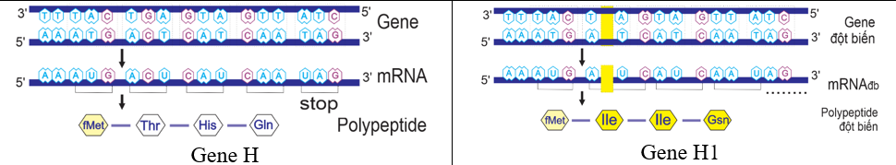
Phát biểu nào sau đây sai?
A. Đột biến này có thể được ứng dụng cho việc đánh giá vai trò và chức năng của gene.
B. Gene H1 là đột biến mất 1 cặp nucleotide.
C. Đột biến của H1 thường làm thay đổi nhiều amino acid.
D. Sản phẩm của alelle đột biến không thay đổi so với sản phẩm alelle bình thường.
Câu 15. Các tế bào 1 và 2 trong Hình 2 được quan sát từ cùng một cơ thể ở một loài động vật. Bộ NST lưỡng bội (2n) bằng bao nhiêu?
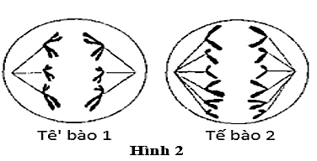
A. 2n = 24. B. 2n = 6. C. 2n =12. D. 2n =8.
Câu 16. Một nghiên cứu được tiến hành trên chuột để xác định ảnh hưởng của thức ăn đến sự tiết muối mật. Trong đó, chuột được chia thành 2 nhóm: nhóm đối chứng ăn thức ăn tiêu chuẩn và nhóm thí nghiệm căn thức ăn tiêu chuẩn được bổ sung thêm hỗn hợp X. Kết quả phân tích hàm lượng muối mật trong dịch mật và vật chất tiêu hóa (là tất cả các thành phần trong lòng ống tiêu hóa) ở ruột của các nhóm nghiên cứu được trình bày ở bảng dưới đây:
Hàm lượng muối mật trong các thành phần | Nhóm đối chứng | Nhóm thí nghiệm
Dịch mật (µmol/L) | 506 | 506
Vật chất tiêu hóa ở phần đầu ruột non (µmol/g) | 384 | 216
Vật chất tiêu hóa ở phần cuối ruột già (µmol/g) | 98 | 86
Tính tỉ lệ tái hấp thu muối mật của động vật ở nhóm thí nghiệm là bao nhiêu( làm tròn sau sau dấu phẩy 1 số)?
A. 0,6. B. 0,3. C. 0,4. D. 0,7.
Câu 17. Cho các đặc điểm về hấp thụ ion khoáng ở lông hút của rễ:
(1) Các ion khoáng đi từ môi trường đất có nồng độ cao vào tế bào lông hút có nồng độ thấp.
(2) Nhờ có năng lượng và enzyme, các ion cần thiết đi ngược chiều nồng độ vào tế bào rễ.
(3) Không tiêu tốn năng lượng.
(4) Các ion cần thiết đi ngược chiều nồng độ nhờ có chất hoạt tải.
Có bao nhiêu đặc điểm đúng khi nói về quá trình hấp thụ ion khoáng theo cơ chế thụ động?
A. 4. B. 1. C. 3. D. 2.
Câu 18. Quá trình giảm phân ở cơ thể có kiểu gene Dd XEY tạo ra giao tử, trong đó khoảng cách giữa A và b là 40cM. Theo lí thuyết, giao tử Ab DY là:
A. 12,5%. B. 7,5%. C. 30%. D. 15%.
Câu 19. Khi nghiên cứu sự di truyền màu sắc vỏ ốc cho thấy (Physa heterostroha), xét 2 cặp gene phân li độc lập, các gene này quy định các enzyme khác nhau cũng tham gia vào một chuỗi phản ứng hóa sinh để tạo nên sắc tố ở vỏ ốc theo sơ đồ sau. Thực hiện phép lai P giữa các con ốc vỏ nâu dị hợp hai cặp gene thu được F1, trong số các con ốc vỏ nâu ở F1 con ốc vỏ nâu có kiểu gene đồng hợp chiếm tỉ lệ bao nhiêu?
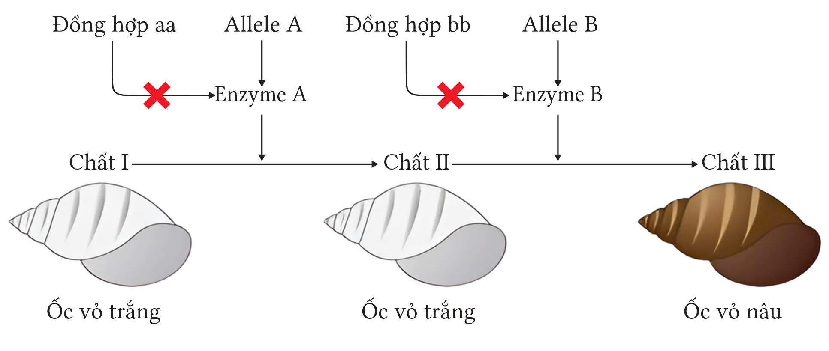
A. 4/9. B. 3/9. C. 1/9. D. 2/9.
Câu 20. Ở vi khuẩn E.coli kiểu dại, vùng O của operon lac có ba vị trí phân biệt gọi là O₁, O₂ và O₃. Để nghiên cứu chức năng của ba vị trí này, người ta tạo ra các tổ hợp khác nhau ở vùng O và xác định mức biểu hiện của gen $β$-galactodiase đối với hai loại protein ức chế gồm dạng kiểu dại và dạng đột biến. Kết quả thu được ở hình bên. Biết rằng prôtêin điều hòa dạng đột biến gồm 2 tiểu đơn vị và chỉ liên lết được với 1 vị trí trong vùng O (ái lực tương đương kiểu dại), trong khi dạng kiểu dại gồm 4 tiểu đơn vị với khả năng liên kết vào 2 vị trí cùng lúc. Có bao nhiêu phát biểu sau đây là đúng?
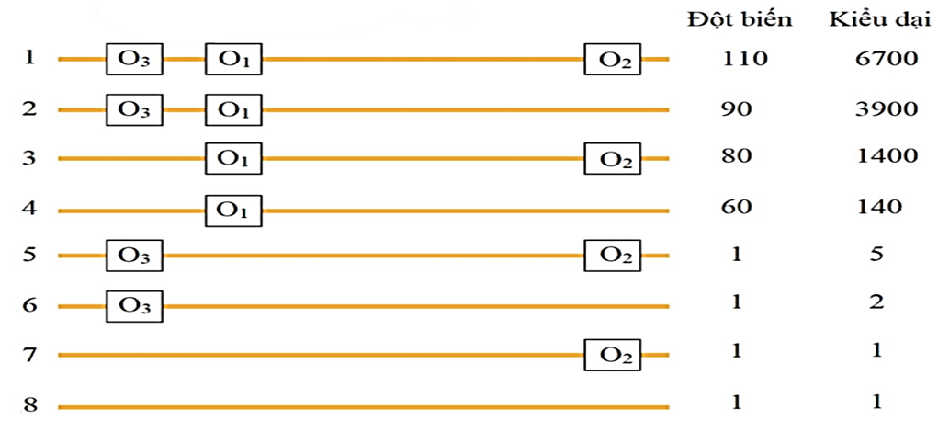
I. Trình tự O₁ có vai trò quan trọng nhất đối với protein ức chế.
II. Sự có mặt O₂ hoặc cả O₂ và O₃ sẽ luôn làm giảm mức ức chế biểu hiện của chủng đột biến so với riêng lẻ O₁.
III. Sự có mặt O₂ hoặc cả O₂ và O₃ chỉ làm tăng nhẹ mức ức chế biểu hiện của chủng kiểu dại so với riêng lẻ O₁.
IV. Protein ức chế kiểu dại gắn với O₃ rất yếu khi vị trí này tồn tại duy nhất trong vùng O. Tuy nhiên khi có thêm trình tự O₁, protein ức chế có thể gắn dễ dàng với O₃.
A. 4. B. 2. C. 3. D. 1.
Câu 21. Hình sau mô tả sự tương quan giữa áp suất ở động mạch chủ, tâm thất trái, tâm nhĩ trái trong các chu kì hoạt động tim ở một người khỏe mạnh bình thường và người bệnh Y bị bất thường tại một van tim. Các kí hiệu từ (i) đến (v) là mỗi pha của chu kì hoạt động tim, các pha được giới hạn bởi các dấu tròn “ ”.
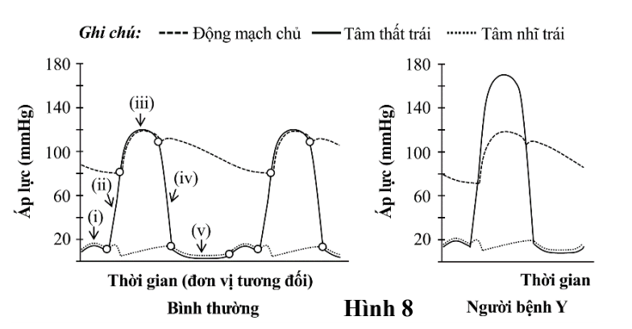

Trong các phát biểu sau phát biểu nào chưa đúng
A. Người bệnh cần phải xử lý kịp thời, nếu không sẽ khiến tim hoạt động quá mức gây suy giảm hiệu năng của tim
B. Nhiệm vụ của tâm thất trái là đẩy máu vào động mạch chủ.
C. Áp lực tâm thất trái của người bệnh cao hơn người bình thường.
D. Người bệnh bị hở van động mạch chủ.
Câu 22. Ở người có gene trên DNA ti thể quy định một bệnh di truyền hiếm gặp. Một người mẹ bị bệnh sinh được một người con không bị bệnh. Biết rằng không phát sinh đột biến mới. Hiện tượng trên có nguyên nhân chủ yếu là
A. Gene trong ti thể chịu ảnh hưởng nhiều của điều kiện môi trường.
B. Con đã được nhận gene bình thường từ bố.
C. Gene trong ti thể không có allele tương ứng nên dễ biểu hiện ở đời con.
D. Gene trong ti thể không được phân li đồng đều về các tế bào con.
Câu 23. Một loài thực vật, alen A quy định thân cao trội hoàn toàn so với allele a quy định thân thấp. Cơ thể tứ bội giảm phân chỉ sinh ra giao tử lưỡng bội, các giao tử lưỡng bội có khả năng thụ tinh bình thường. Thực hiện phép lai P: AAAa x aaaa thu được F₁. Tiếp tục cho các cây F₁ lai phân tích thu được F_{a}. Theo lí thuyết, F_{a} có tỉ lệ kiểu hình:
A. 5 cây thân cao : 1 cây thân thấp. B. 2 cây thân cao : 1 cây thân thấp.
C. 43 cây thân cao : 37 cây thân thấp. D. 8 cây thân cao : 1 cây thân thấp.
Câu 24. Virus gây viêm phổi Vũ Hán (viết tắt SARS-CoV-2) là một chủng coronavirus gây ra bệnh viêm đường hô hấp cấp xuất hiện lần đầu tiên ở thành phố Vũ Hán (Trung Quốc) và bắt đầu lây lan nhanh chóng sau đó. Có một số thông tin di truyền về chủng virus này như sau:
- Các nhà khoa học đã nhận thấy chúng có tổng số 29903 nucleotide, trong đó số nucleotide từng loại A, U, G, C có số lượng lần lượt là 9594, 8954, 5492, 5863.
- Một mRNA quan trọng mã hóa cho vỏ protein của virus có bộ ba mở đầu từ vị trí nucleotide thứ 29558 và kết thúc ở vị trí nucleotide thứ 29674.
Từ những thông tin trên, cho biết phát biểu nào sau đây đúng ?
I. Phần trăm mỗi loại nucleotide (A, U, G, C) của virus này lần lượt là 32,08%; 29,94%; 18,37%; 19,61%.
II. Vật chất di truyền của virus SARS-CoV-2 là một phân tử RNA mạch đơn.
III. Đoạn mRNA trên có chứa 116 nucleotide.
IV. Phân tử protein cấu trúc do đoạn mRNA trên mã hóa có tối đa 39 amino acid .
A. 1 B. 3 C. 2 D. 4
Câu 25. Hình sau đây mô tả quá trình tiêu hóa thức ăn ở Thủy tức (hydra), một loài động vật bậc thấp thuộc Ngành ruột khoang có cơ quan tiêu hóa dạng túi. Khi nói về quá trình này, phát biểu nào sau đây không đúng?
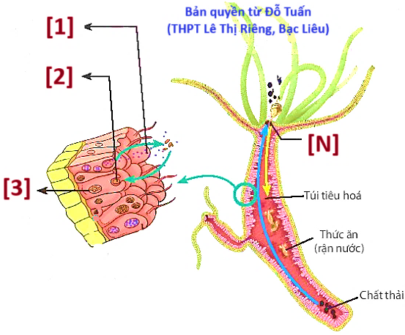
A. Quá trình [1] là quá trình tiêu hóa ngoại bào nhờ enzyme thủy phân được tiết vào lòng túi.
B. Ở quá trình [2], các mảnh thức ăn được đưa vào tế bào qua hệ tuần hoàn.
C. Cấu trúc [N] là lỗ miệng, là nơi lấy thức ăn và cũng là nơi thải chất thải duy nhất.
D. Quá trình [3] là quá trình tiêu hóa nội bào trong không bào tiêu hóa nhờ enzyme của lysosome.
Phần II. Thí sinh chọn trả lời từ câu 1 đến câu 5. Trong mỗi ý a), b), c), d) ở mỗi câu, thí sinh chọn đúng hoặc sai.
Câu 1. Ở vi khuẩn E.coli kiểu dại, sự biểu hiện của gene lac Z (mã hóa β-galactosidase), gene lac Y (mã hóa permase), gene lac A (mã hóa transacetylase) thuộc operon Lac phụ thuộc vào sự có mặt của lactose trong môi trường nuôi cấy. Bằng kỹ thuật gây đột biến nhân tạo, người ta đã tạo ra được các chủng vi khuẩn khác nhau và được nuôi cấy trong hai môi trường: không có lactose và có lactose. Sự biểu hiện gene của các chủng vi khuẩn được thể hiện ở bảng:
Bảng. Sự biểu hiện gene của các chủng vi khuẩn E.coli
Chủng vi khuẩn | Môi trường không có lactose |  |  | Môi trường có lactose
Chủng vi khuẩn | β-galactosidase | permase | transacetylase | β-galactosidase | permase | transacetylase
A | - | - | - | + | + | +
B | - | - | - | + | + | -
C | + | + | + | + | + | +
D | - | - | - | - | - | -
(Ghi chú: “+” xuất hiện; “-” không xuất hiện)
Những nhận xét sau về kết quả thu được ở bảng trên là đúng hay sai?
a) Chủng A là chủng vi khuẩn E.coli kiểu dại.
b) Chủng E. coli kiểu dại bị đột biến ở gene lac A tạo ra chủng B.
c) Chủng C tạo ra do đột biến ở vùng khởi động hoặc đột biến ở cả ba gene lac Z, lac Y, lac A của chủng E. coli kiểu dại.
d) Chủng D tạo ra do đột biến ở gene điều hòa hoặc đột biến ở vùng vận hành của chủng E. coli kiểu dại.
Câu 2. Xét 2 gene, mỗi gene gồm 2 allele (A, a và B, b) liên kết hoàn toàn trên vùng không tương đồng của nhiễm sắc thể giới tính X. Khi kiểu gene có mặt đồng thời cả hai allele trội A và B thì tế bào sẽ tổng hợp được protein Z. Bảng 2 thể hiện số lượng các allele và sự xuất hiện hay không của protein Z trong một tế bào sinh dưỡng bình thường của 6 người trong một gia đình (dấu “?”biểu thị chưa biết số lượng); bố mẹ thuộc thế hệ I; con cái thuộc thế hệ II, trong đó có 2 người con ruột, 1 người con dâu và 1 người con rể.
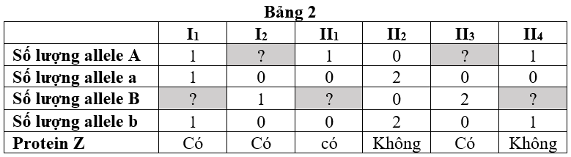
a) Kiểu gene của người II₁ là X^{AB}Y.
b) Người II₂ là con dâu, người II₃ là con gái ruột và người II₄ là con rể.
c) Xác suất để một đứa cháu nội hoặc cháu ngoại của cặp vợ chồng ở thế hệ I có khả năng tổng hợp protein Z trong tế bào là 50%.
d) Nếu việc thiếu hụt protein Z là một đặc điểm không tốt, thì những người thiếu protein Z trong tế bào không nên lấy nhau, vì con của họ sinh ra chắc chắn không có protein Z.

Câu 3. Để xác định được các kiểu đột biến của một gene, các nhà khoa học đã tách chiết mRNA của gene và chuỗi polypeptide do gene quy định rồi tiến hành phương pháp điện di và thu được các kết quả như hình 6. Lưu ý là mRNA và protein có kích thước càng nhỏ thì càng di chuyển nhanh xuống bên dưới theo chiều mũi tên. Hình đầu tiên bên trái là của mẫu đối chứng (không đột biến), ba hình còn lại là của các thể đột biến (1), (2) và (3). Các ký hiệu N chỉ bản gel điện di của mRNA, W chỉ bản gel điện di của protein. Các băng điện di có vạch màu đen đậm.
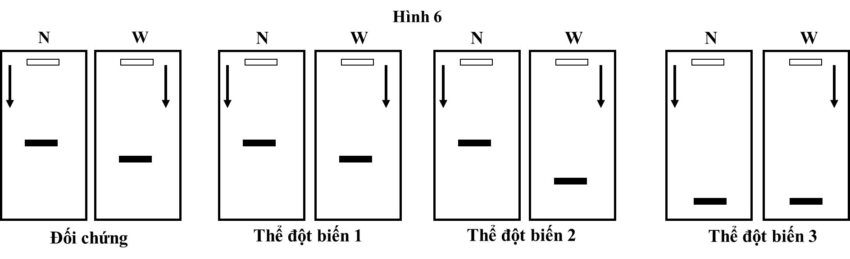
Dựa vào hình vẽ minh họa các băng điện di của các thể đột biến hãy xác định nhận định sau đúng hay sai?
a) Trong điện di, phân tử mRNA hoặc protein có kích thước càng nhỏ thì di chuyển càng nhanh xuống phía dưới theo chiều điện trường.
b) Thể đột biến 2 có băng mRNA giống đối chứng nhưng băng protein thấp hơn, chứng tỏ đột biến đã làm thay đổi bộ ba mã hóa → chuỗi polypeptide dài hơn.
c) Thể đột biến 3 có băng mRNA nằm thấp hơn so với đối chứng, cho thấy mRNA có kích thước lớn hơn do thêm đoạn nucleotide (đột biến thêm cặp base hoặc lệch khung).
d) Thể đột biến 1 có băng mRNA và protein trùng đối chứng, chứng tỏ gen không bị đột biến.
Câu 4. Ở một loài thực vật (2n = 10), xét 6 gen được kí hiệu là L, M, N, K, P, Q. Biết gen N không thuộc thành phần cấu trúc nên chất nhân của tế bào, các gen còn lại nằm trên các cặp nhiễm sắc thể tương đồng khác nhau. Trong loài đã xuất hiện 4 dạng thể đột biến số lượng nhiễm sắc thể được kí hiệu từ I đến IV. Nghiên cứu số lượng bản sao của các gen ở thể lưỡng bội và ở các thể đột biến, kết quả thu được bảng dưới đây.

Dạng cơ thể | Số lượng bản sao của mỗi gene trong một tế bào sinh dưỡng
Dạng cơ thể | Gene L | Gene M | Gene N | Gene K | Gene P | Gene Q
Lưỡng bội A | 2 | 2 | 7 | 2 | 2 | 2
Lưỡng bội B | 2 | 2 | 8 | 2 | 2 | 2
Thể đột biến I | 3 | 3 | 3 | 3 | 3 | 3
Thể đột biến II | 2 | 3 | 6 | 2 | 2 | 2
Thể đột biến III | 2 | 2 | 9 | 2 | 1 | 2
Thể đột biến IV | 4 | 4 | 5 | 4 | 4 | 4

Theo lí thuyết, các phát biểu sau đây là đúng hay sai?
a) Tên gọi các thể đột biến I, II, III, IV lần lượng là thể ba nhiễm, thể tam bội, thể một nhiễm và thể tứ bội.
b) Trong các dạng đột biến trên chỉ có thể đột biến IV có khả năng sinh sản hữu tính bình thường.
c) Nếu đây là những biến đổi thuộc giống cây lấy lá thì trong sản xuất, nên chọn thể đột biến II và IV để làm giống.
d) Nếu phân tử DNA mang gen N có 6.10⁴ nuclêôtit thì gen N cũng có 6.10⁴ liên kết cộng hóa trị giữa các nucleotide.
Câu 5. Sơ đồ bên dưới mô tả con đường cố định CO₂ ở thực vật CAM. Khi nói về sơ đồ này, mỗi nhận định sau là đúng hay sai ?
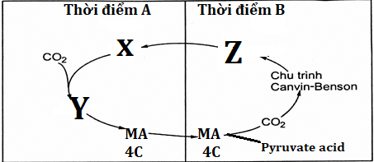
a) Thời điểm [B] khí khổng đóng, thời điểm [A] khí khổng mở.
b) Ở thời điểm [B], CO₂ được giải phóng từ malic acid trong không bào và cố định lại theo chu trình Calvin trong lục lạp của cùng tế bào.
c) Nếu ức chế enzyme PEP carboxylase, thực vật CAM vẫn có thể cố định một phần CO₂ nhờ hoạt động của RuBisCO vào ban đêm.
d) Một số cây thuộc họ Lá bỏng Kalanchoe khi được chuyển sang điều kiện ẩm mát và chiếu sáng liên tục, chúng có thể chuyển sang cơ chế quang hợp C₃.
Phần III. Thí sinh trả lời từ câu 1 đến câu 5. Thí sinh điền kết quả mỗi câu vào mỗi ô trả lời tương ứng theo hướng dẫn của phiếu trả lời.
Câu 1. Một nhóm nghiên cứu thực hiện thí nghiệm để kiểm chứng mô hình nhân đôi DNA ở vùng nhân của tế bào nhân sơ. Họ đã nuôi một số vi khuẩn E. coli trong môi trường chỉ có nitơ đồng vị nặng (N¹⁵). Sau đó họ chuyển vi khuẩn sang nuôi tiếp 5 thế hệ ở môi trường chỉ có nitơ đồng vị nhẹ (N¹⁴). Biết số lần nhân lên của vi khuẩn E. coli trong các ống nghiệm là như nhau. Tách DNA sau mỗi thế hệ và thu được kết quả như hình dưới đây. Cho biết X là vị trí của DNA chứa cả hai mạch N¹⁵; Y là vị trí của DNA chứa cả mạch N¹⁴ và mạch N¹⁵; Z là vị trí của DNA chứa cả hai mạch N¹⁴.
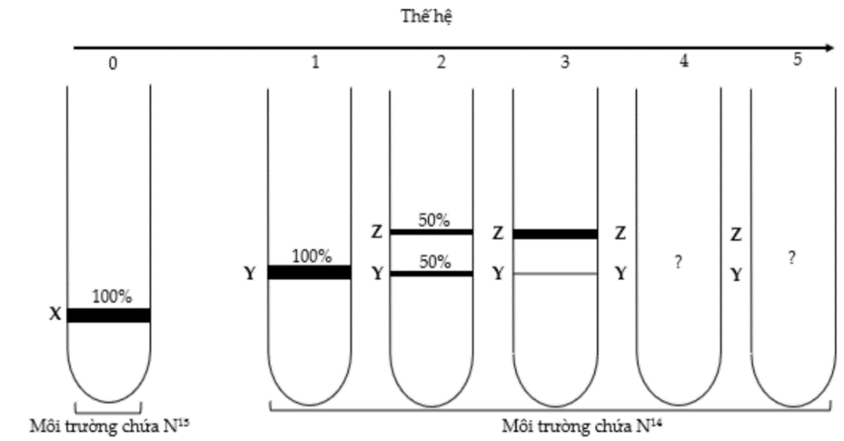
Ở thế hệ thứ 5, tỉ lệ DNA ở vị trí Y so với DNA ở vị trí Z là bao nhiêu? (Làm tròn đến 2 chữ số sau dấu phẩy)
Câu 2. Ở ruồi giấm, alelle A quy định thân xám trội hoàn toàn so với alelle a quy định thân đen nằm trên một cặp nhiễm sắc thể thường. Alelle B quy định mắt đỏ trội hoàn toàn so với alelle b quy định mắt trắng nằm trên đoạn không tương đồng của nhiễm sắc thể giới tính X. Cho phép lai (P): AaX^{B}X^{b} x AaX^{B}Y được các con lai F₁. Chọn một con ruồi cái F₁ thân xám, mắt đỏ đem lai phân tích. Tính theo lý thuyết, xác suất thu được con ruồi cái thân đen, mắt trắng ở thế hệ F_{a} là bao nhiêu? Biểu diễn kết quả bằng số thập phân và làm tròn 2 số sau dấu phẩy
Câu 3. Xét 4 tế bào sinh tinh của một cơ thể động vật có kiểu gene Aa$\frac{BD}{bd}$ thực hiện quá trình giảm phân tạo giao tử. Viết liền theo số thứ tự từ nhỏ đến lớn các nhận định đúng
a. Nếu cả 4 tế bào sinh tinh giảm phân đều không xảy ra hoán vị gene sẽ tạo ra tối đa 16 giao tử.
b. Nếu chỉ có 2 tế bào sinh tinh xảy ra hoán vị gene tạo ra tối đa 8 loại giao tử
c. Nếu chỉ có 1 tế bào sinh tinh xảy ra hoán vị gene, kết thúc quá trình giảm phân của 4 tế bào trên có thể thu được tối đa 5 loại giao tử với tỉ lệ 5: 5: 2: 2: 1: 1 hoặc 4: 4: 2: 2: 2: 2
d. Nếu cặp nhiễm sắc thể $\frac{BD}{bd}$ ở 1 tế bào sinh tinh vừa xảy ra hoán vị gene vừa bị rối loại giảm phân I, 3 tế bào sinh tinh còn lại không xảy ra hoán vị gene thì kết thúc quá trình giảm phân của 4 tế bào trên có thể thu được tối đa 7 loại giao tử
Câu 4. Một loài thực vật lưỡng bội, xét 3 gene nằm trên 2 cặp nhiễm sắc thể, mỗi gene quy định một tính trạng và mỗi gene đều có 2 allele, allele trội là trội hoàn toàn. Cho 2 cây giao phấn với nhau, tạo ra F₁ gồm 8 loại kiểu hình, trong đó các cây có kiểu hình trội về 3 tính trạng có 5 loại kiểu gene. Theo lý thuyết, các cây có 3 allele trội ở F₁ có tối đa bao nhiêu loại kiểu gene?
Câu 5. Trong quá trình giảm phân ở cơ thể có kiểu gene AD//ad đã xảy ra hoán vị gene giữa các allele D và d với tần số 18%. Tính theo lí thuyết, cứ 1000 tế bào sinh tinh của cơ thể này giảm phân thì số tế bào không xảy ra hoán vị gene giữa các allele D và d là bao nhiêu?

------ HẾT ------
ĐÁP ÁN
1 | 2 | 3 | 4 | 5 | 6 | 7 | 8 | 9 | 10 | 11 | 12 | 13 | 14 | 15 | 16 | 17 | 18 | 19 | 20 | 21 | 22 | 23 | 24 | 25
C | B | A | A | C | D | B | C | D | B | C | D | B | D | B | A | D | B | C | B | D | D | B | C | B

1a | 1b | 1c | 1d | 2a | 2b | 2c | 2d | 3a | 3b | 3c | 3d | 4a | 4b | 4c | 4d | 5a | 5b | 5c | 5d
D | D | S | S | D | D | S | S | D | S | S | S | S | D | D | D | D | D | S | D

1 | 2 | 3 | 4 | 5
0,67 | 0,04 | 124 | 6 | 640

